응급실 뺑뺑이 문제 및 공공 응급의료 앱 인식 조사 결과 보고서
조사개요
본 설문조사는 응급실 이용 경험과 응급실 뺑뺑이 문제에 대한 인식, 공공 응급의료 앱의 인지도 및 개선 방향을 파악하기 위해 실시되었다.
- 조사 대상: 일반 시민 및 대학생
- 응답 인원: 39명
- 조사 방법: Google Forms 온라인 설문조사
1. 응답자 기본 정보
1-1. 연령대
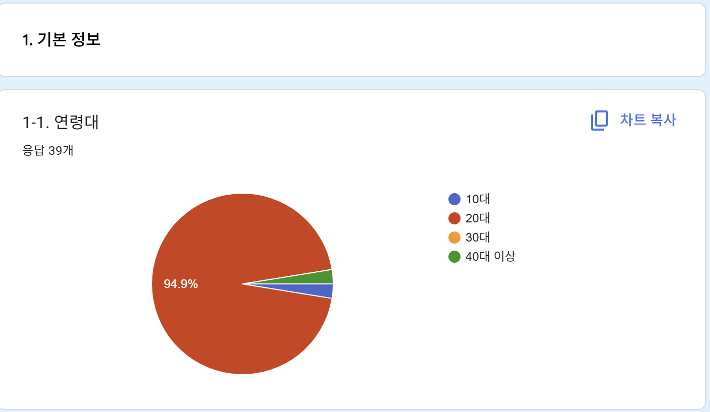
결과
- 20대: 94.9%
- 10대: 2.6%
- 40대 이상: 2.6%
분석
응답자의 대부분(94.9%)이 20대로 나타났다. 따라서 본 설문 결과는 주로 20대의 인식을 반영하고 있으며, 다른 연령층의 의견은 상대적으로 적게 반영되었다.

1-2 현재 신분
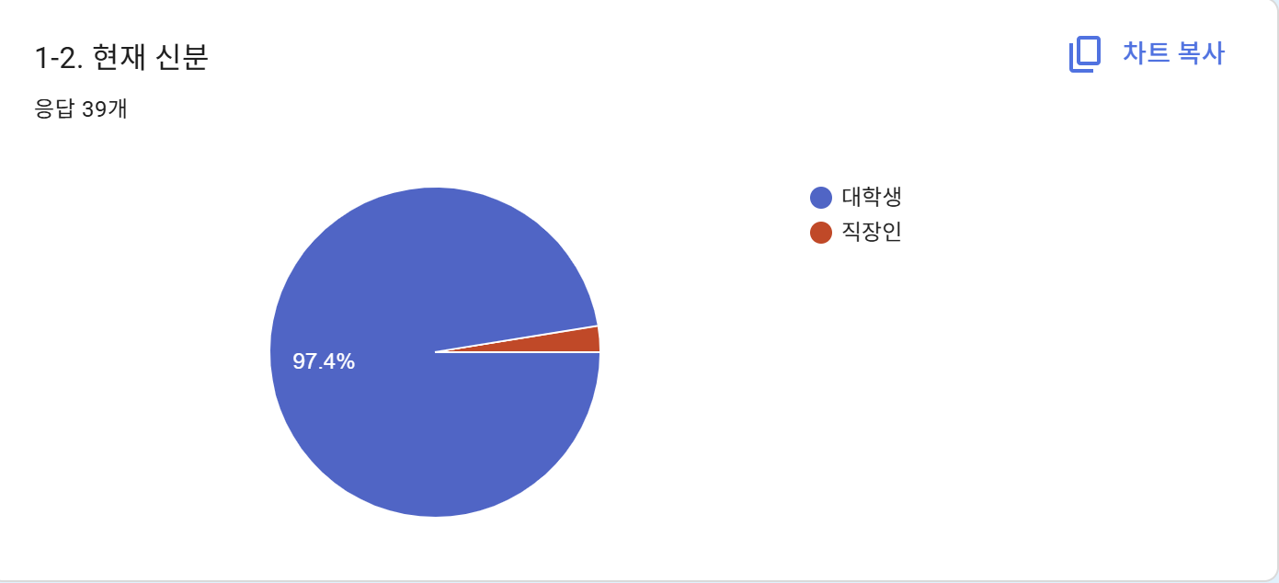
결과
- 대학생: 97.4%
- 직장인: 2.6%
분석
응답자의 대부분이 대학생으로 구성되어 있어 본 설문은 대학생 집단의 인식을 중심으로 이루어진 조사라고 볼 수 있다.

2. 응급실 이용 경험
2-1. 본인은 응급실을 이용해본 경험이 있습니까?
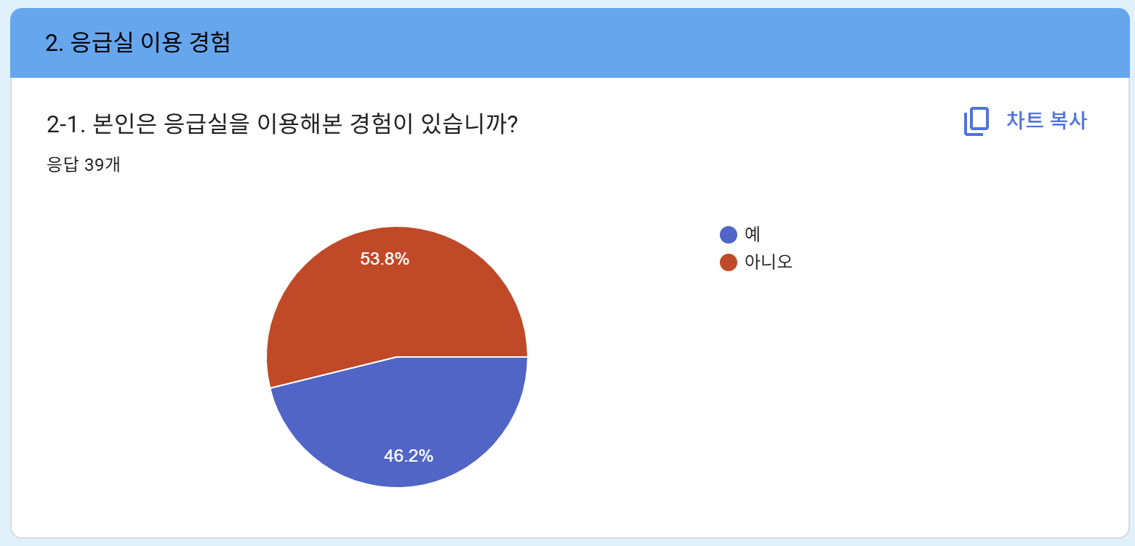
결과
- 예: 46.2%
- 아니오: 53.8%
분석
응답자의 약 절반이 응급실 이용 경험이 있는 것으로 나타났다. 응급실 이용 경험자와 비경험자의 비율이 비슷하여 다양한 의견을 수집할 수 있었다.

2-2 응급실을 이용하게 된 상황은 무엇이었습니까?
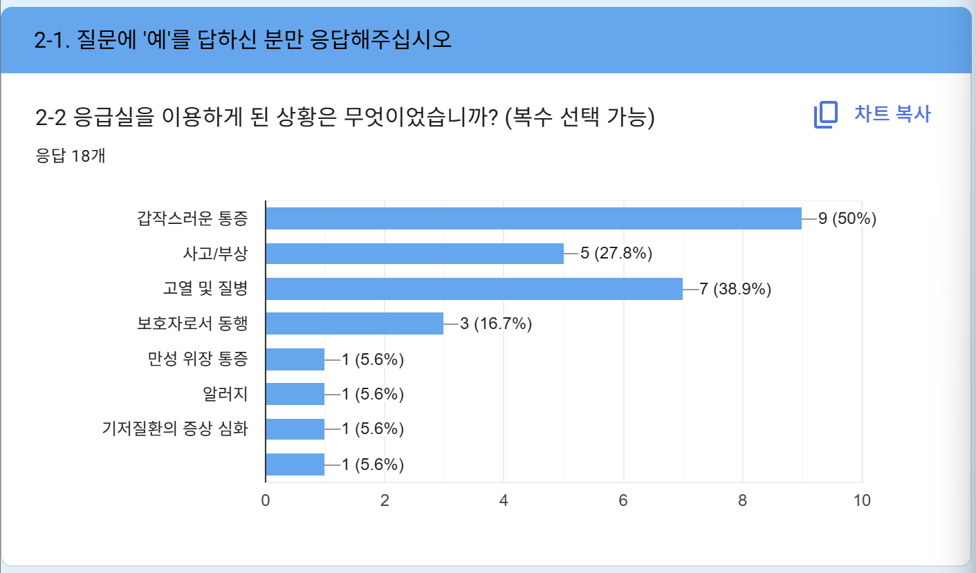
결과
- 갑작스러운 통증: 50.0%
- 고열 및 질병: 38.9%
- 사고 및 부상: 27.8%
- 보호자로서 동행: 16.7%
- 기타: 5.6%
분석
응답자들은 주로 갑작스러운 통증이나 고열, 질병 등 예상하지 못한 상황에서 응급실을 이용하는 것으로 나타났다.

2-3. 응급실 방문 과정에서 병원을 찾기 어려웠던 경험이 있습니까?
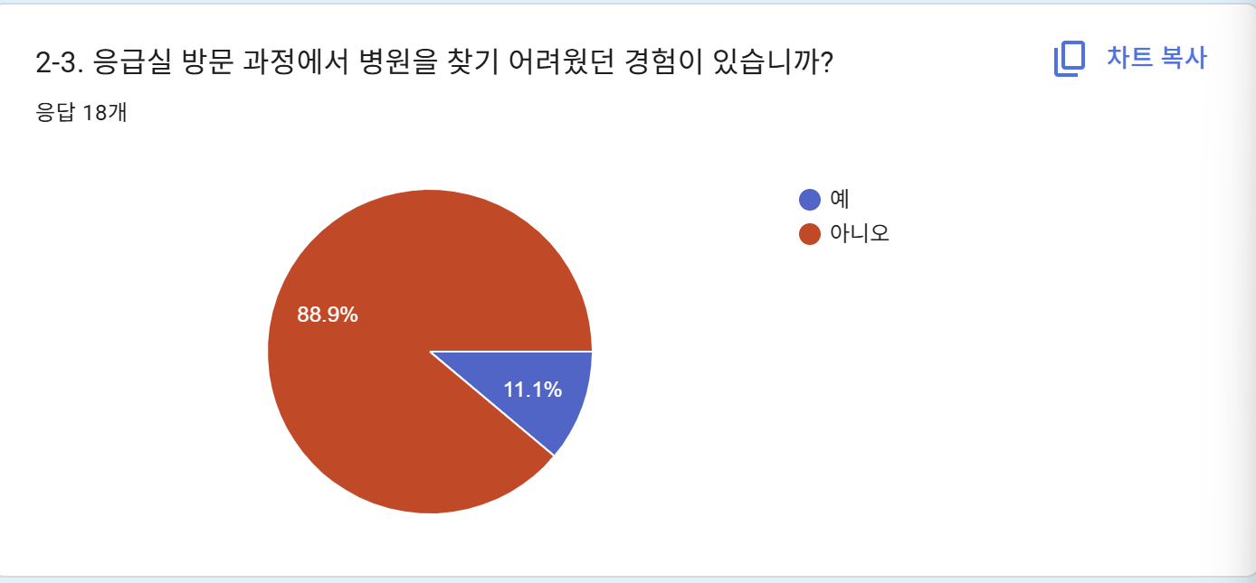
결과
- 예: 11.1%
- 아니오: 88.9%
분석
대부분의 응답자는 병원을 찾는 과정에서 큰 어려움을 겪지 않았으나 일부 응답자는 병원 탐색 과정에서 어려움을 경험한 것으로 나타났다.

2-4. 응급 상황 당시 어떤 방식으로 정보를 탐색했습니까?
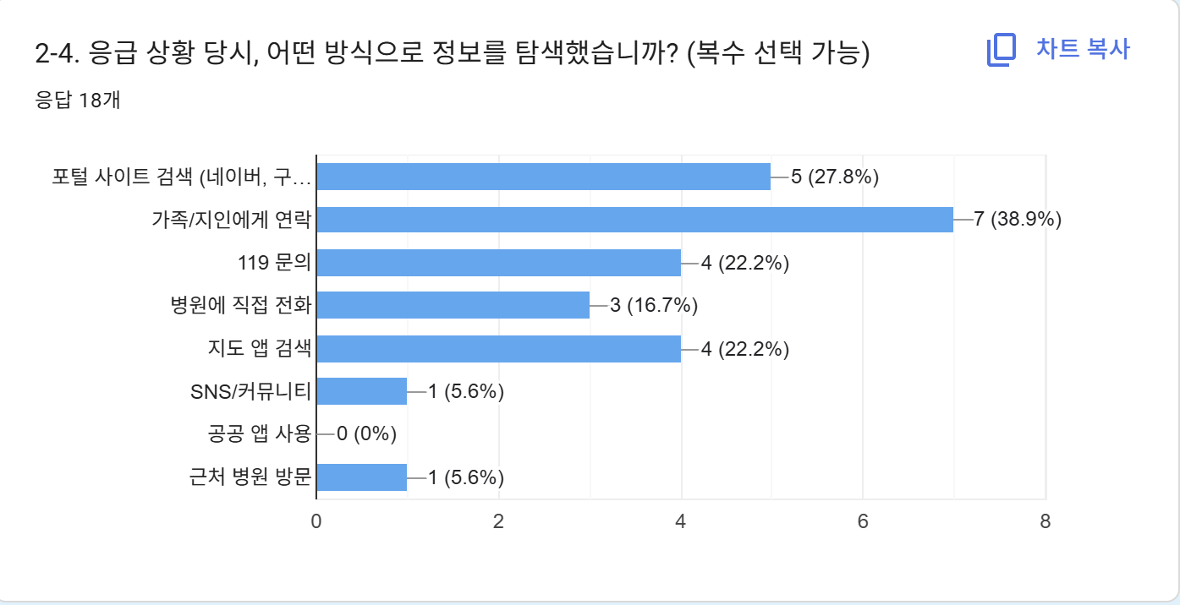
결과
- 가족·지인 연락: 38.9%
- 포털 사이트 검색: 27.8%
- 119 문의: 22.2%
- 지도 앱 검색: 22.2%
- 병원 직접 전화: 16.7%
- 공공 앱 사용: 0%
분석
응답자들은 응급 상황에서 가족·지인이나 포털 검색에 크게 의존하는 모습을 보였다. 반면 공공 응급의료 앱 활용 경험은 전혀 없는 것으로 나타났다.

2-5. 응급실 수용 거부 또는 응급실 뺑뺑이와 유사한 상황을 경험한 적이 있습니까?
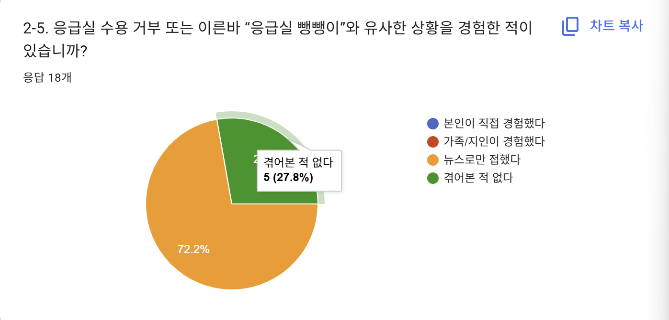
결과
- 뉴스로만 접했다: 72.2%
- 겪어본 적 없다: 27.8%
분석
응답자 대부분은 응급실 뺑뺑이 문제를 직접 경험하지는 않았지만 뉴스 등을 통해 문제를 인식하고 있는 것으로 나타났다.

3. 응급실 뺑뺑이 문제 인식
3-1. 응급실 뺑뺑이 문제가 사회적으로 심각하다고 생각하십니까?
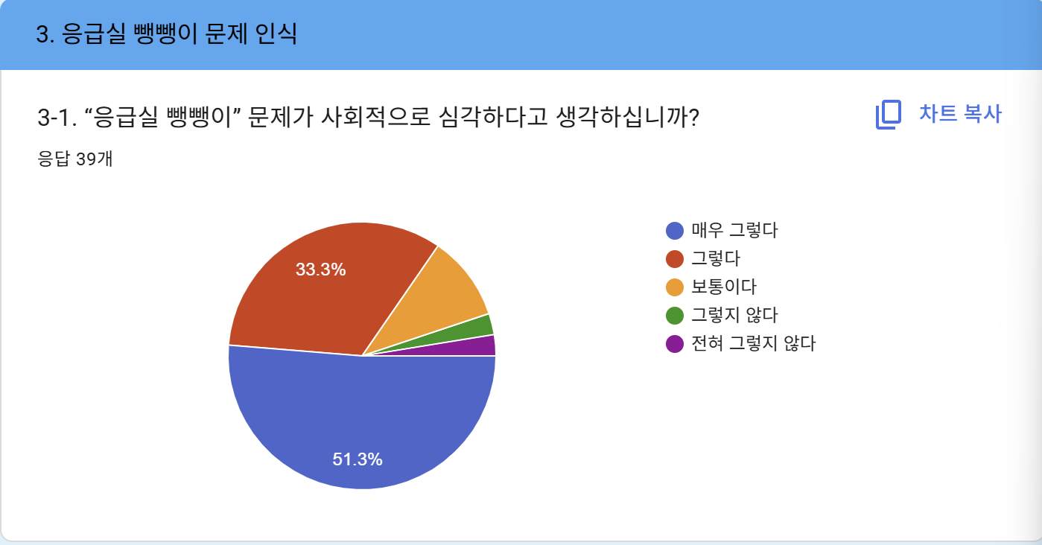
결과
- 매우 그렇다: 51.3%
- 그렇다: 33.3%
- 보통이다: 10.3%
- 그렇지 않다: 2.6%
- 전혀 그렇지 않다: 2.6%
분석
응답자의 84.6%가 응급실 뺑뺑이 문제를 심각한 사회 문제라고 인식하고 있는 것으로 나타났다.

3-2. 응급 상황에서 가장 부족하다고 느끼는 정보는 무엇입니까?
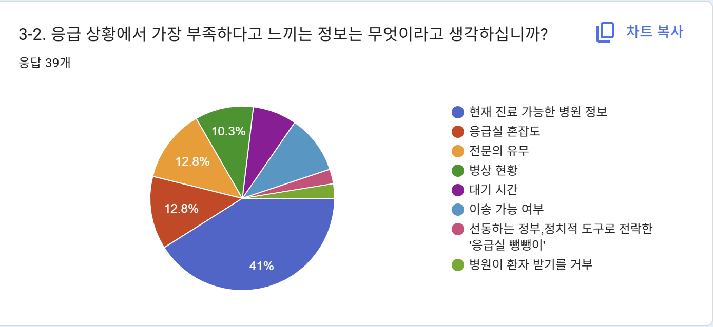
결과
- 현재 진료 가능한 병원 정보: 41.0%
- 응급실 혼잡도: 12.8%
- 전문의 유무: 12.8%
- 병상 현황: 10.3%
- 이송 가능 여부: 10.3%
분석
응답자들은 현재 진료 가능한 병원 정보에 대한 필요성을 가장 크게 느끼고 있었으며, 응급실 혼잡도와 병상 현황 등 실시간 의료 자원 정보에 대한 수요도 높게 나타났다.

4. 공공 응급의료 앱 인지도
4-1. 다음 공공 응급의료 앱을 알고 있습니까?
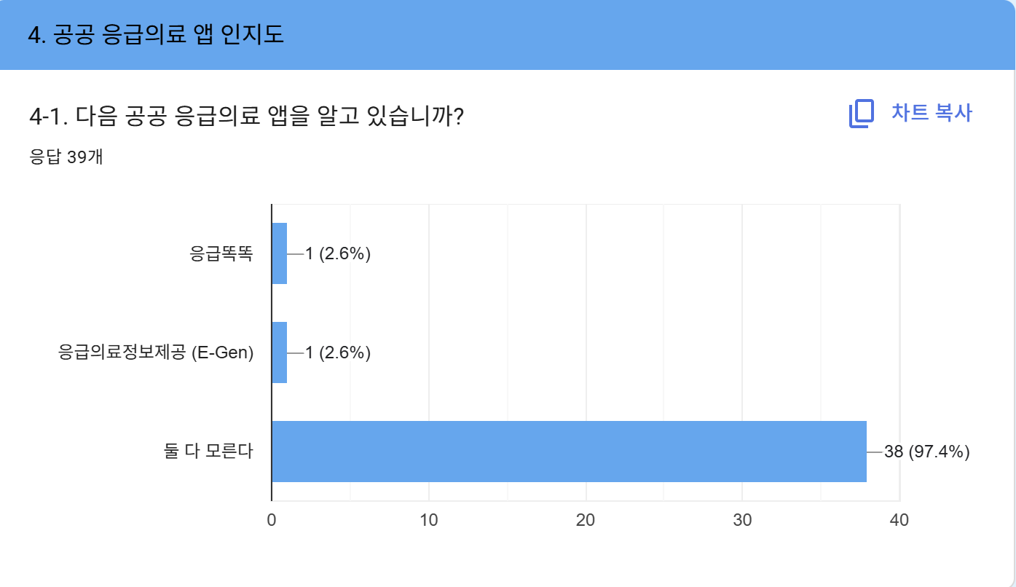
결과
- 둘 다 모른다: 97.4%
- 응급똑똑: 2.6%
- 응급의료정보제공(E-Gen): 2.6%
분석
공공 응급의료 앱에 대한 인지도는 매우 낮았으며, 대부분의 응답자가 해당 서비스를 알지 못하는 것으로 나타났다.

4-2. 해당 앱을 실제 사용해본 경험이 있습니까?
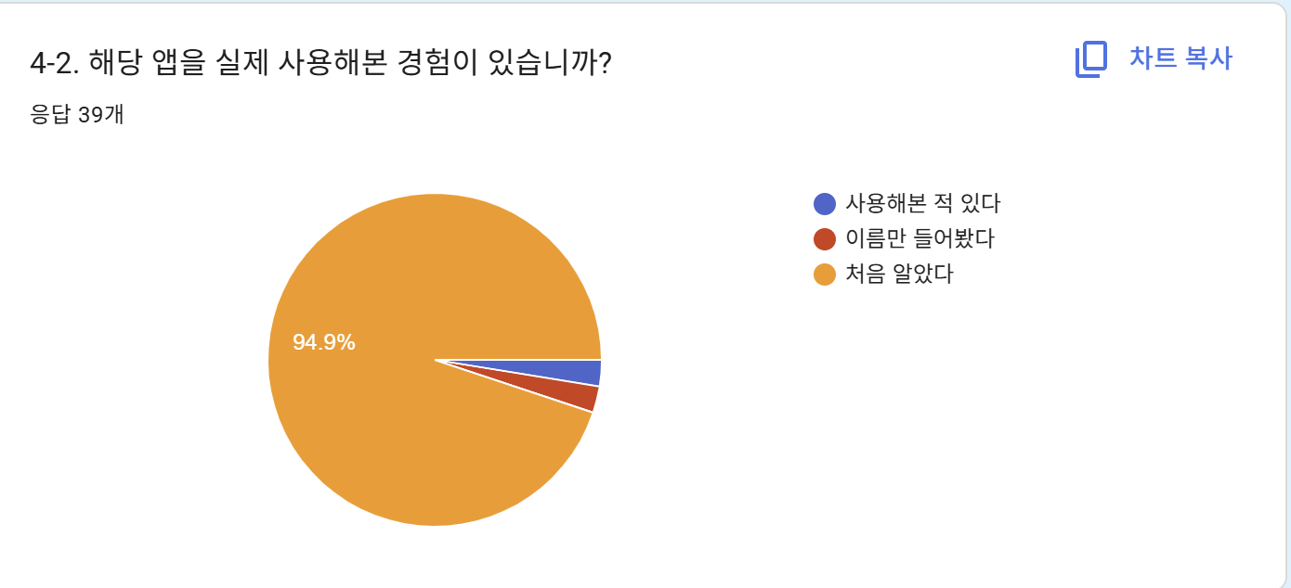
결과
- 처음 알았다: 94.9%
- 이름만 들어봤다: 2.6%
- 사용해본 적 있다: 2.6%
분석
실제 사용 경험이 있는 응답자는 극소수였으며, 대부분의 응답자는 설문을 통해 처음 해당 앱의 존재를 알게 되었다.

4-3. 사용하지 않았다면 가장 큰 이유는 무엇입니까?
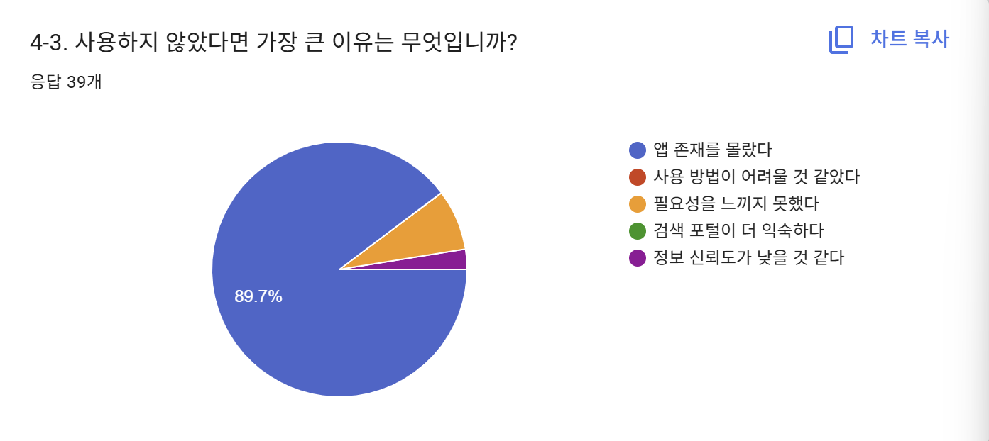
결과
- 앱 존재를 몰랐다: 89.7%
- 필요성을 느끼지 못했다: 7.7%
- 정보 신뢰도가 낮을 것 같다: 2.6%
분석
앱 이용률이 낮은 가장 큰 원인은 서비스 품질이 아니라 낮은 인지도 때문인 것으로 나타났다.

4-4. 공공 응급의료 앱에 추가되었으면 하는 기능은 무엇입니까?
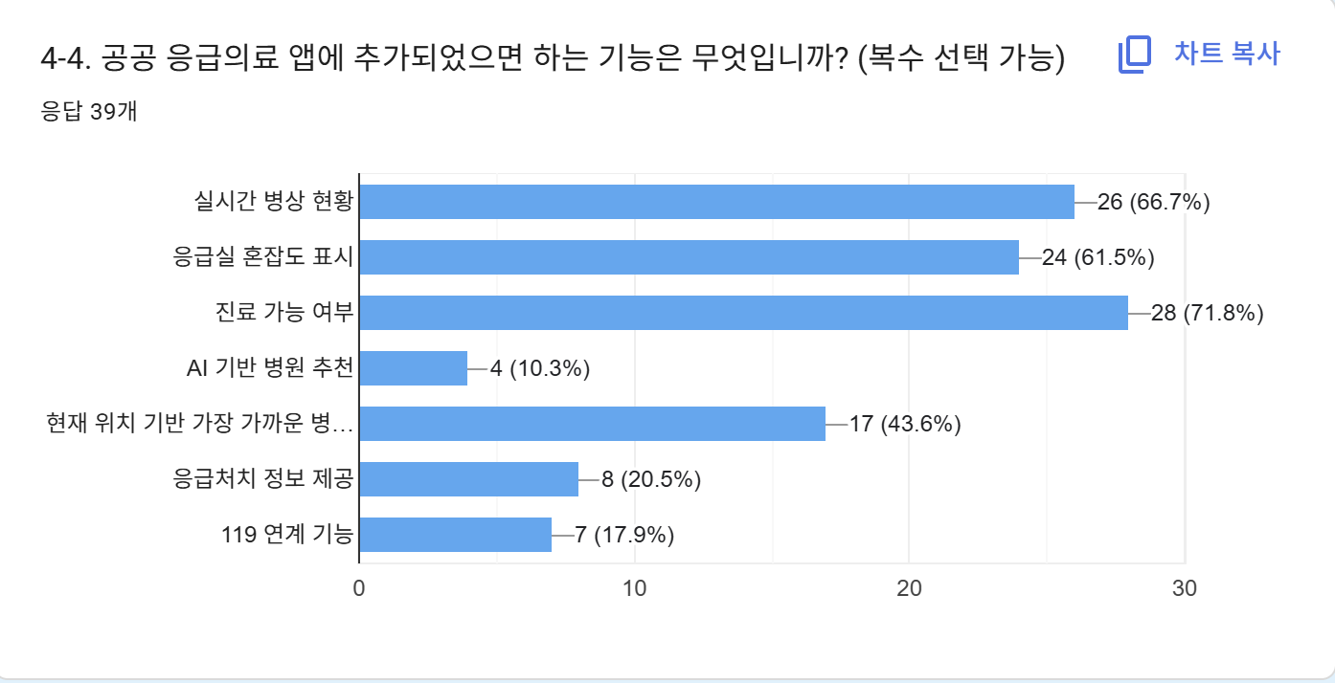
결과
- 진료 가능 여부 확인: 71.8%
- 실시간 병상 현황: 66.7%
- 응급실 혼잡도 표시: 61.5%
- 현재 위치 기반 병원 안내: 43.6%
분석
응답자들은 실시간 의료 자원 정보 제공 기능을 가장 필요로 하고 있었으며, 병원 이용 가능 여부를 즉시 확인할 수 있는 기능에 대한 요구가 높았다.

5. 자유 의견 분석
5-1. 응급 상황에서 가장 중요하다고 생각하는 것
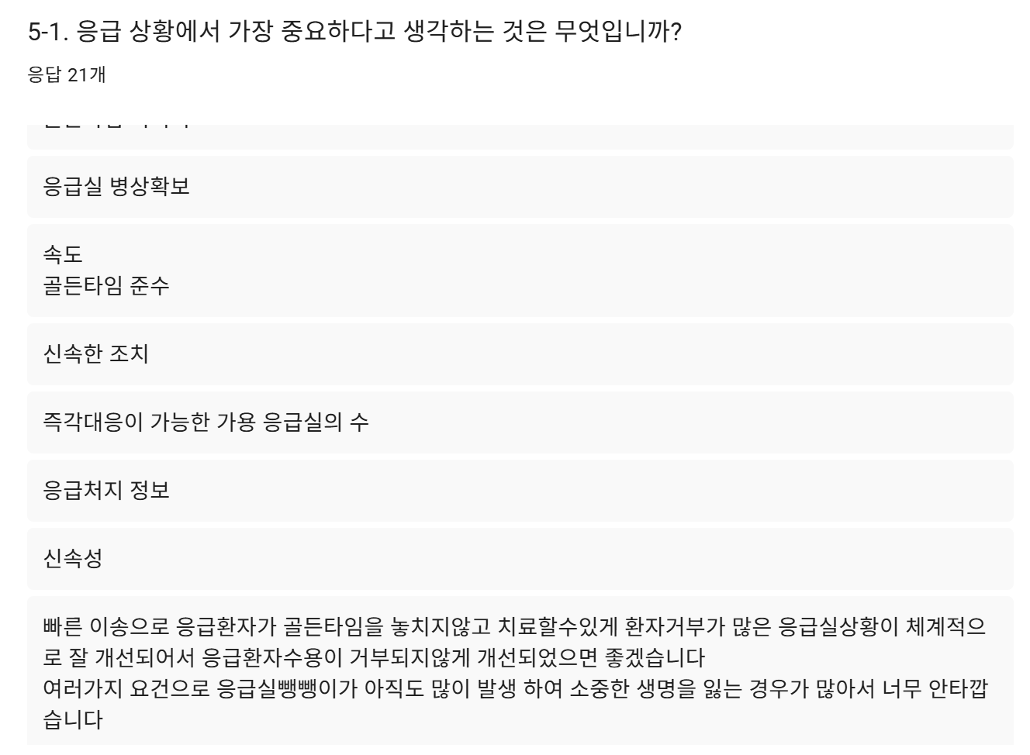
주요 의견
신속한 대응
골든타임 확보
응급실 병상 확보
즉시 진료 가능한 병원 확보
응급처치 정보 제공
분석
응답자들은 응급 상황에서 가장 중요한 요소로 신속한 대응과 골든타임 확보를 강조하였다. 또한 적절한 병상과 의료 자원의 확보가 필요하다는 의견이 다수 제시되었다.

5-2. 응급의료 시스템 개선을 위해 필요한 점
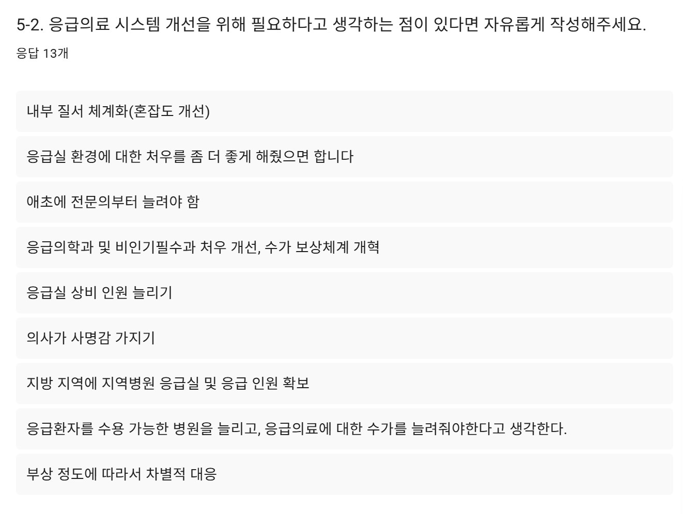
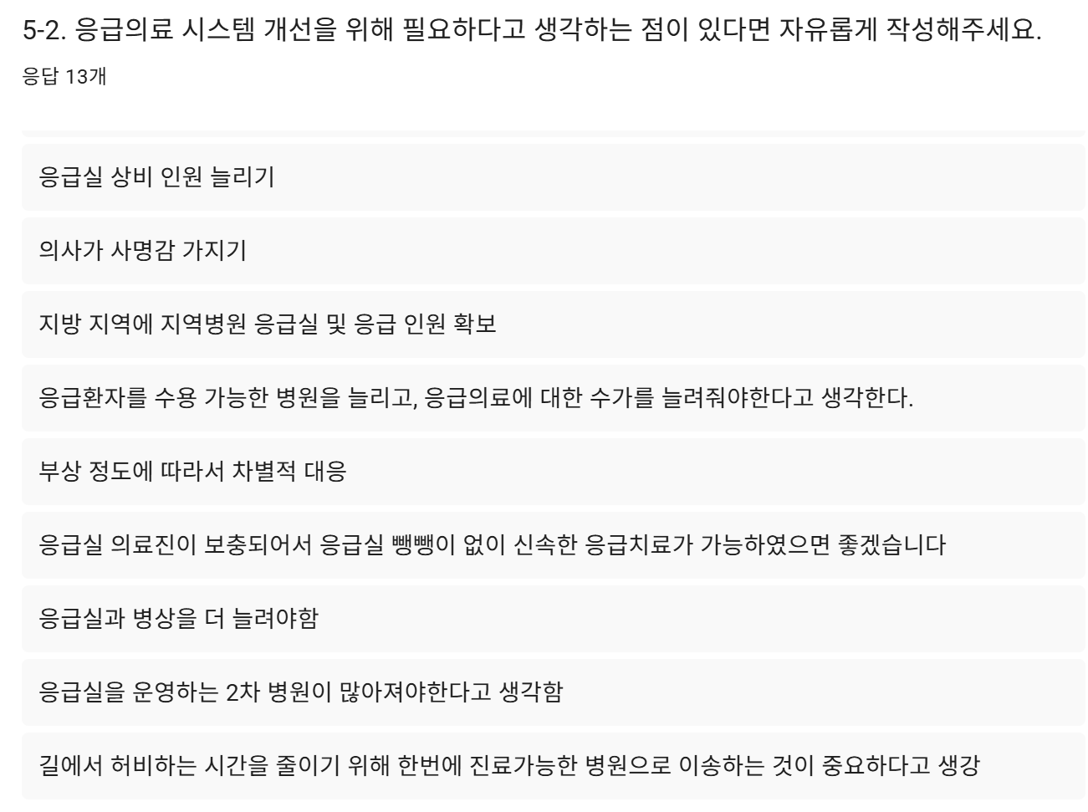
주요 의견
- 응급의료 인력 확충
- 전문의 및 의료진 확보
- 응급실 병상 확대
- 응급환자 수용 가능 병원 증가
- 응급실 운영 체계 개선
- 지역 응급의료 인프라 강화
- 신속한 이송 체계 구축
분석
응답자들은 응급실 뺑뺹이 문제 해결을 위해 의료 인력 확충과 병상 확보가 가장 시급하다고 인식하고 있었다. 또한 지역 간 의료 격차를 줄이고 응급환자를 신속하게 수용할 수 있는 체계 구축의 필요성이 강조되었다.

6. 종합 결론 및 시사점
본 설문 결과 응답자들은 응급실 뺑뺑이 문제를 심각한 사회 문제로 인식하고 있었으며, 응급 상황에서 현재 진료 가능한 병원 정보와 병상 현황, 응급실 혼잡도와 같은 실시간 의료 정보가 부족하다고 느끼는 것으로 나타났다.
또한 공공 응급의료 앱의 인지도와 이용 경험은 매우 낮은 수준으로 확인되었다. 응답자의 대부분은 앱의 존재 자체를 알지 못했으며, 실제 사용 경험 역시 거의 없는 것으로 조사되었다. 반면 응답자들은 진료 가능 여부, 실시간 병상 현황, 응급실 혼잡도 표시 등 실질적으로 도움이 되는 기능에 높은 수요를 보였다.
따라서 응급실 뺑뺑이 문제를 완화하기 위해서는 응급의료 인프라 확충뿐만 아니라, 실시간 의료 자원 정보를 제공하는 공공 서비스의 기능 개선과 적극적인 홍보가 필요할 것으로 판단된다. 또한 국민이 응급 상황에서 신속하게 적절한 의료기관을 찾을 수 있도록 정보 접근성을 높이는 정책적 노력이 요구된다.

